**附件一：**

**标段明细表**

|  |  |  |
| --- | --- | --- |
| **序号** | **工程名称** | **勘察设计费控制价（元）** |
| **一** | **乌海供电公司2024年第二批非电网直供电治理改造项目** | **398853** |
| 1 | 乌海市海勃湾区2024年第二批非电网直供电治理改造工程 (锦绣花园) | 167187 |
| 2 | 乌海市海勃湾区2024年第二批非电网直供电治理改造工程(万达华府北区) | 192733 |
| 3 | 乌海市海勃湾区2024年第二批非电网直供电治理改造工程(万达华府南区) | 38933 |
| **二** | **乌海市乌达区2024年第一批“煤改电”配套电网改造项目(低压部分)** | **290125** |
| 1 | 乌海市乌达区2024年第一批“煤改电”配套电网改造项目(低压部分)）--民达社区 | 62728 |
| 2 | 乌海市乌达区2024年第一批“煤改电”配套电网改造项目(低压部分)）--团结社区 | 184073 |
| 3 | 乌海市乌达区2024年第一批“煤改电”配套电网改造项目(低压部分)）--幸福社区 | 43324 |
| **三** | **乌海市海南区2024年“煤改电”配套电网升级改造项目(低压部分)** | **205681** |
|  | **合计** | **894659** |

**附件二：**

**报名登记表**

|  |  |  |  |  |  |
| --- | --- | --- | --- | --- | --- |
| 项目名称或项目编号 |  | | | | |
| 报名标段 |  | | | | |
| 供应商名称（全称加盖公章） |  | | | | |
| 被授权人姓名 |  | | 手机 | |  |
| 电子邮箱 |  | | | | |
| 报名时间 |  | | | | |
| 供应商开票信息 | 企业名称 |  | | | |
| 企业税号 |  | | | |
| 开户账号 |  | | | |
| 开户银行 |  | | | |
| 企业地址 |  | | | |
| 企业电话 |  | | | |
| 普票或专票只选其一 | | | 普票：□  专票：□ | |
| 采购代理机构 | 内蒙古益泰项目管理有限公司 | | | | |
| 采购代理公司地址 | 乌海市海勃湾区通用时代广场B座1107室 | | | | |

注：关于供应商的信息务必填写准确完整！

**附件三：**

**法定代表人身份证明**

供应商名称：

姓名： 性别： 年龄： 职务：

系 （供应商名称）的法定代表人特此证明。

附：法定代表人身份证扫描件。

注：本身份证明需由供应商加盖单位公章。

供应商： （公章）

年 月 日

**附件四：**

**授权委托书**

（单位名称） 是经中华人民共和国工商行政管理局注册的合法企业，法定地址 。公司法定代表人: ，授权我公司: ，代表我公司参加贵处组织的（项目名称、项目编号、标段号/名称）的采购活动，全权处理采购活动中的一切事宜。

我公司对被授权委托人签署的所有文件负全部责任。在贵公司收到撤销授权的书面通知以前，本授权书一直有效，被授权人签署的所有文件（在授权书有效期内签署的）不因授权的撤销而失效。响应有效期90天

供应商：_____________________（公章）

法定代表人：__________________（签字）

授权日期：________________________

被授权人：_____________（签字）

电话：__________________

附身份证复印件

|  |  |
| --- | --- |
| 法定代表人  身份证照片页 | 法定代表人  身份证国徽页 |
| 被授权人身份证照片页 | 被授权人身份证国徽页 |

**附件五：**

**真实性承诺书**

内蒙古电力（集团）有限责任公司乌海供电分公司：

我公司（单位）参与贵公司组织采购的 （项目名称），我公司承诺所提交的响应文件所有内容是真实有效的。如有不实，则违反招标投标法“诚实信用”原则，我公司承担由此引发的所有责任。

供应商： （公章）

法定代表人或其委托代理人： （签字）

地址：

电话：

年 月 日

**附件六：**

**一、**

**全国企业信用信息公示系统（www.gsxt.gov.cn）查询方式及截图模板**

第1步：打开系统首页。

第2步：搜索框空白处输入投标人（供应商）名称并点击“查询”。

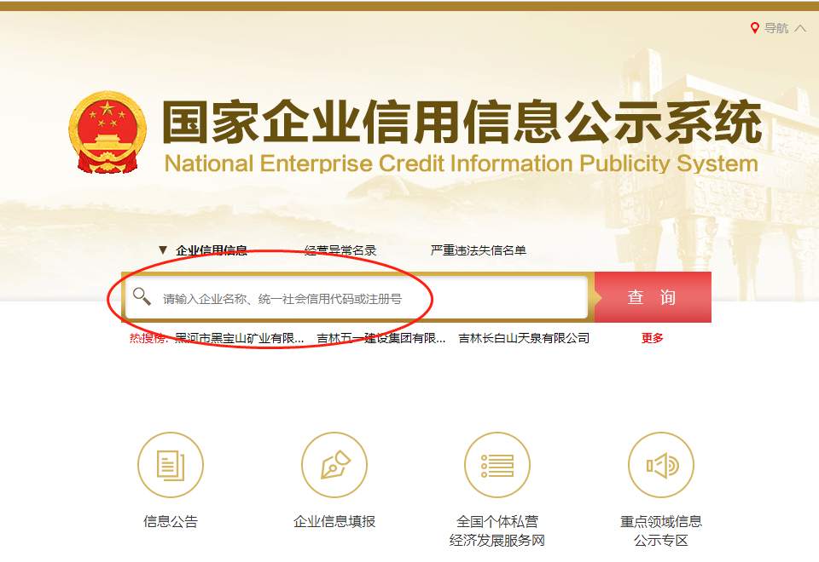

第3步：点击选择投标人（供应商）名称。

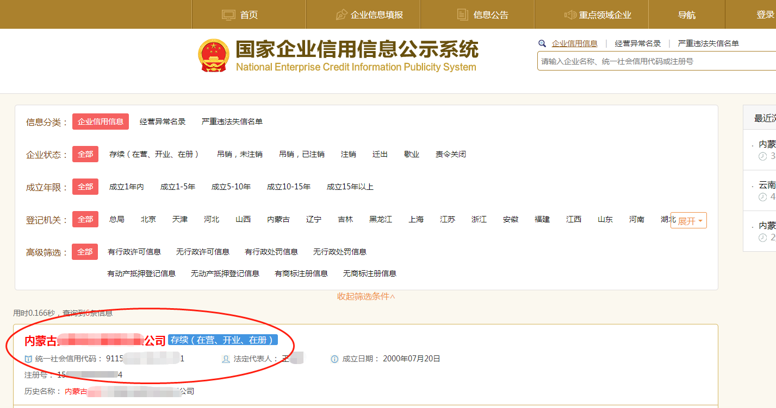

第4步：选择“列入经营异常名录信息”，截取当前页面，显示“暂无列入经营异常名录信息”。

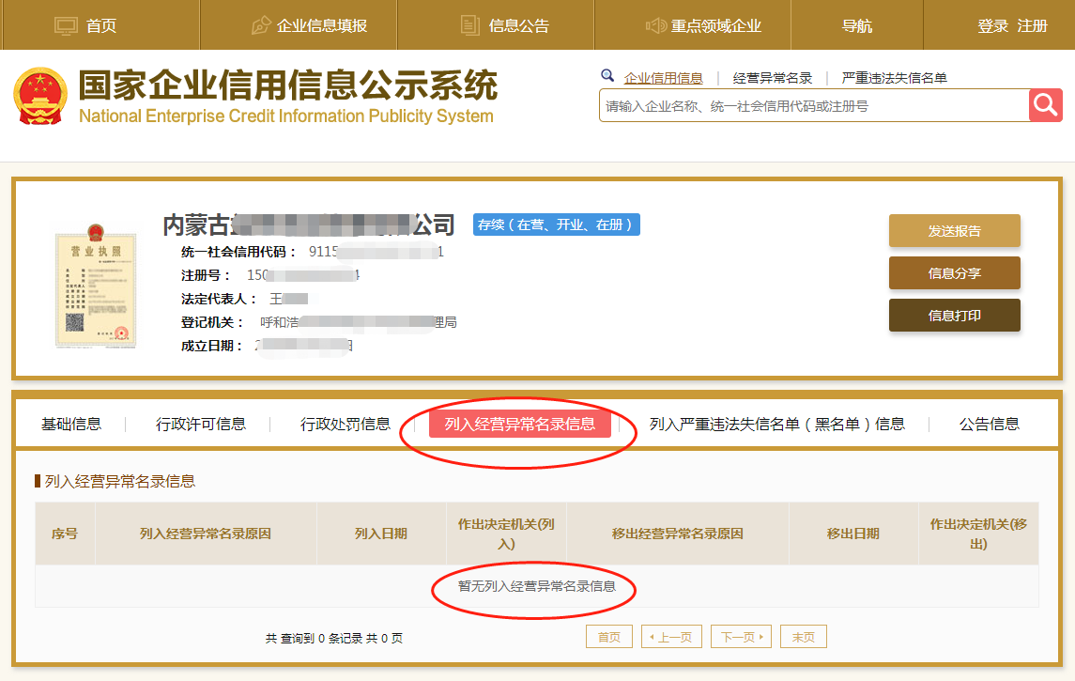

第5步：选择“列入严重违法失信企业名单（黑名单）信息”，截取当前页面，显示“暂无列入严重违法失信企业名单（黑名单）信息”。

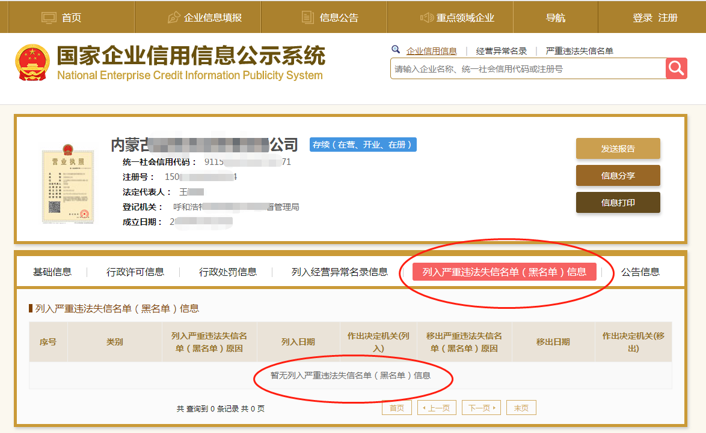

以上两项查询均截图后方可报名

**二、中国执行信息公开网查询方式及截图模板**

1. 打开信用中国网站首页（网址：https://www.creditchina.gov.cn/），点击“信用服务”→“失信被执行人 ”；

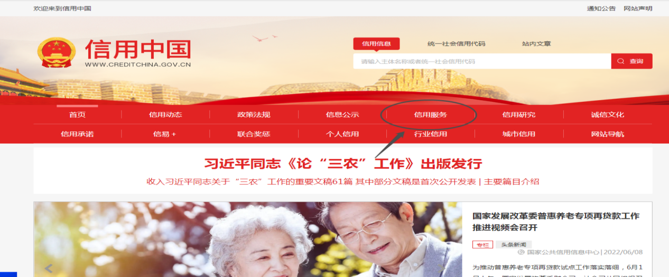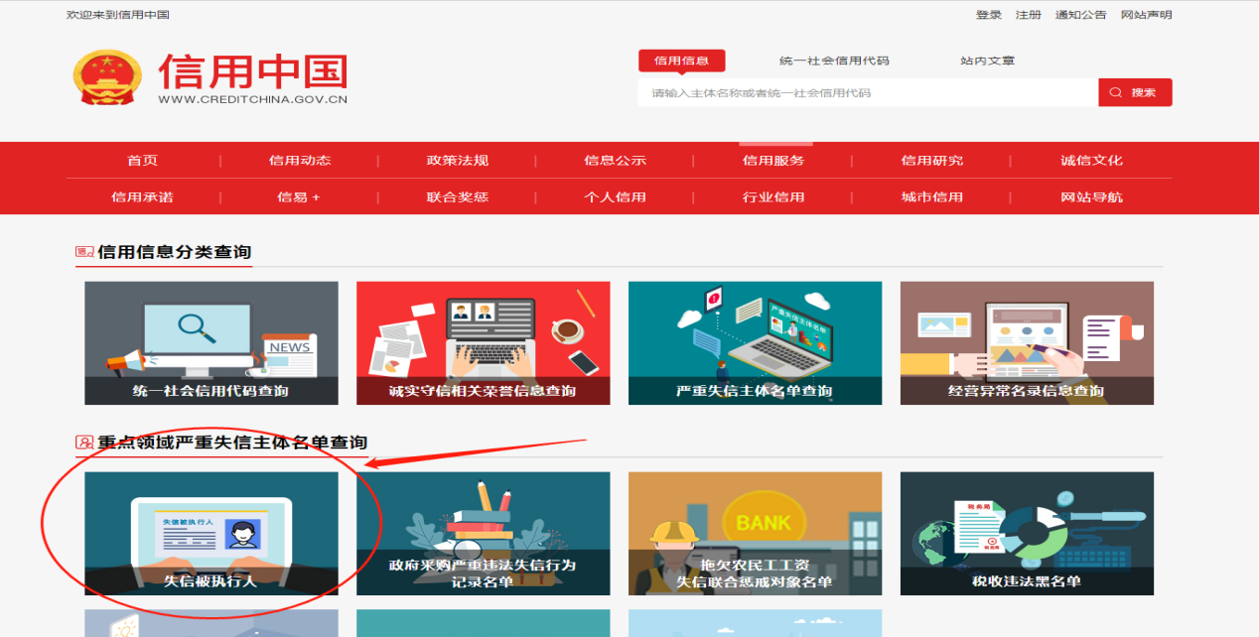

或打开“中国执行信息公开网”（网址：zxgk.court.gov.cn），点击“失信被执行人”；

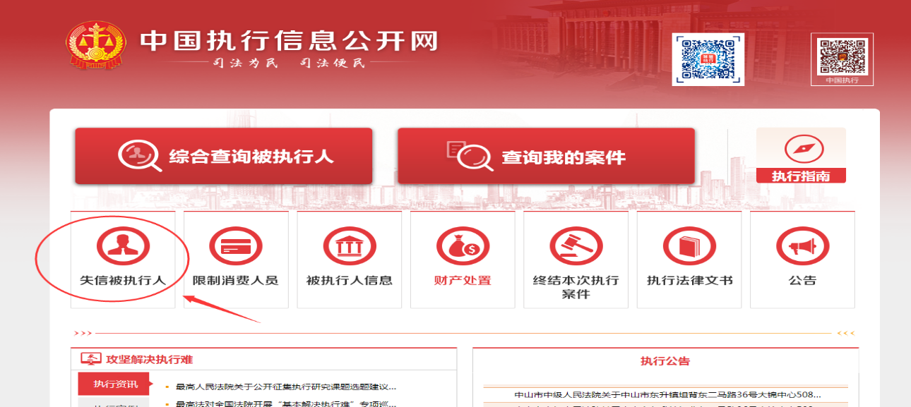

1. 在被执行人姓名/名称处输入“公司全称”,身份证号码/组织机构代码处输入“单位统一社会信用代码”，输入验证码后点击查询。

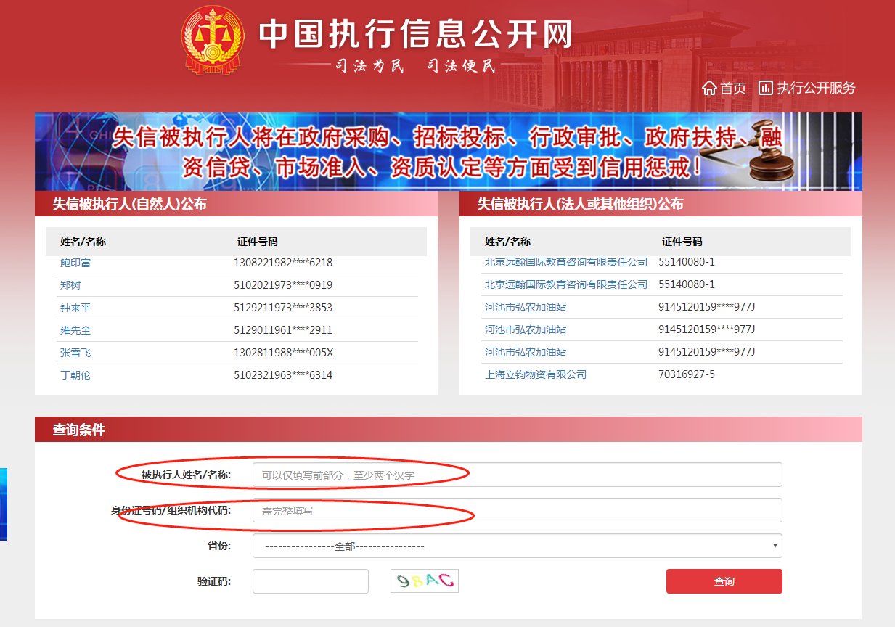

最终截图样式：

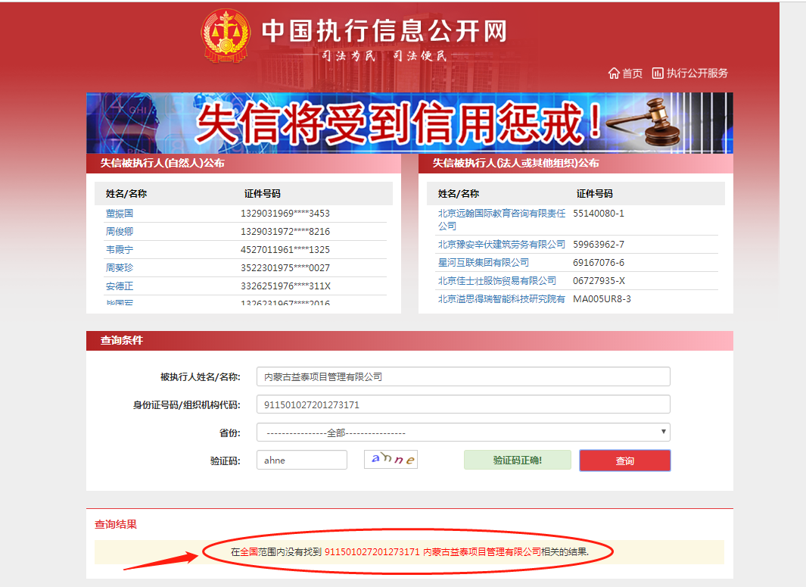

**三、中国裁判文书网网站查询方式及截图模板**

**1、投标人（供应商）查询**

（1）打开“中国裁判文书网”网站（http://wenshu.court.gov.cn/），点击高级检索；

（2）在“案由”处选择“刑事案由”→“贪污贿赂罪”→“行贿罪”；

（3）在“全文检索”处输入投标人（供应商）全称，后置选项选择全文；

（4）在“裁判日期”处选择时间范围，要求选择近三年

1）报名文件内截图“裁判日期”选择2021年X月X日至“获取招标文件（采购文件）当日时间”（即报名时间），点击检索；

2）投标文件内截图“裁判日期”选择2021年X月X日至“投标（响应）截止时间”（投标响应阶段），点击检索；

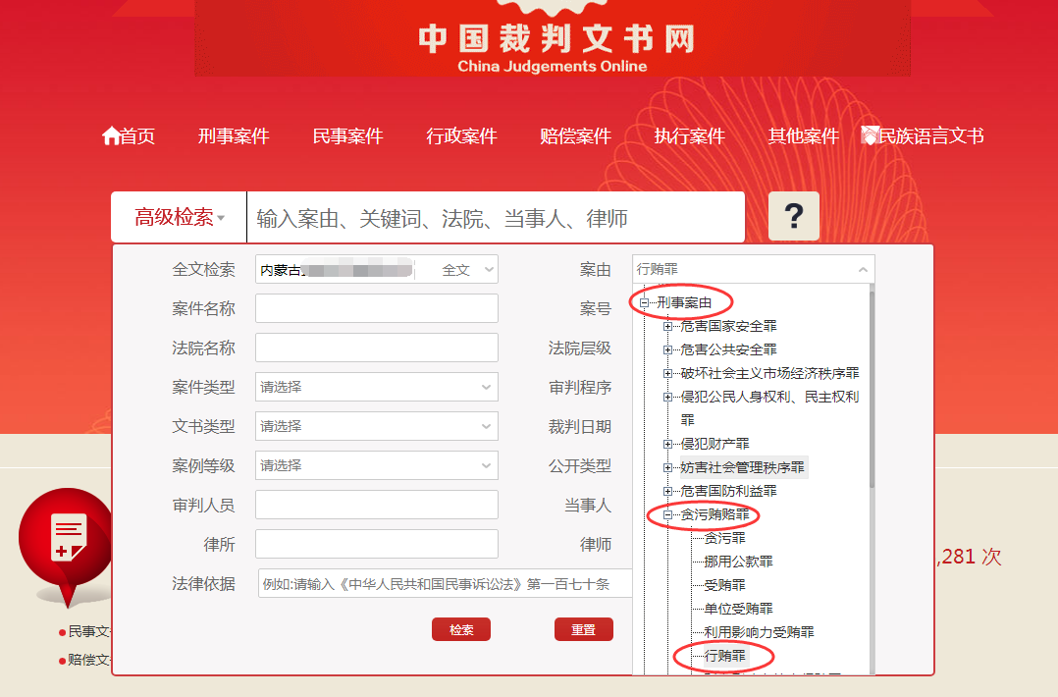

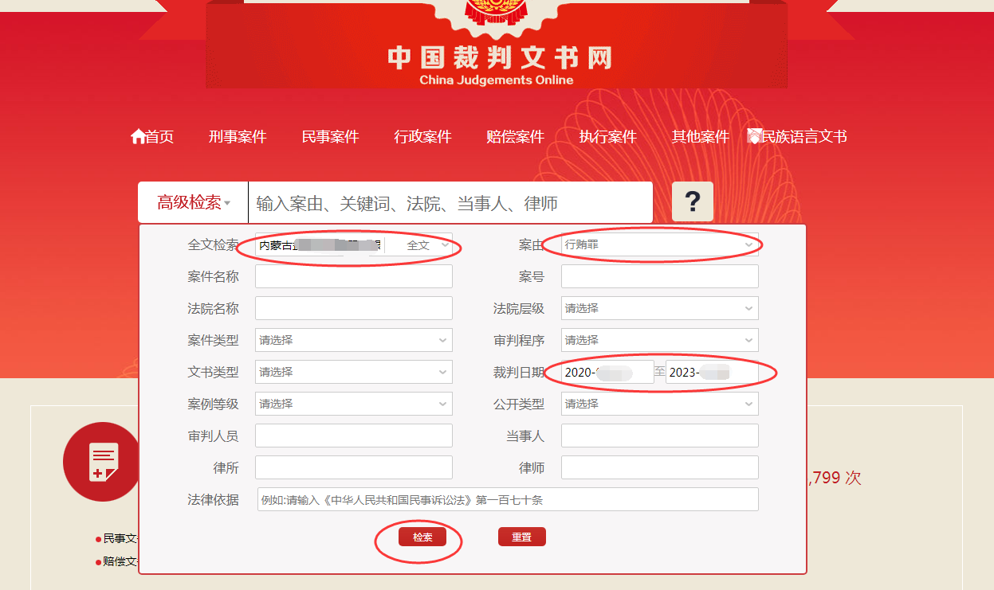

**（5）最终截图样式（须截取到左上角的时间）：**

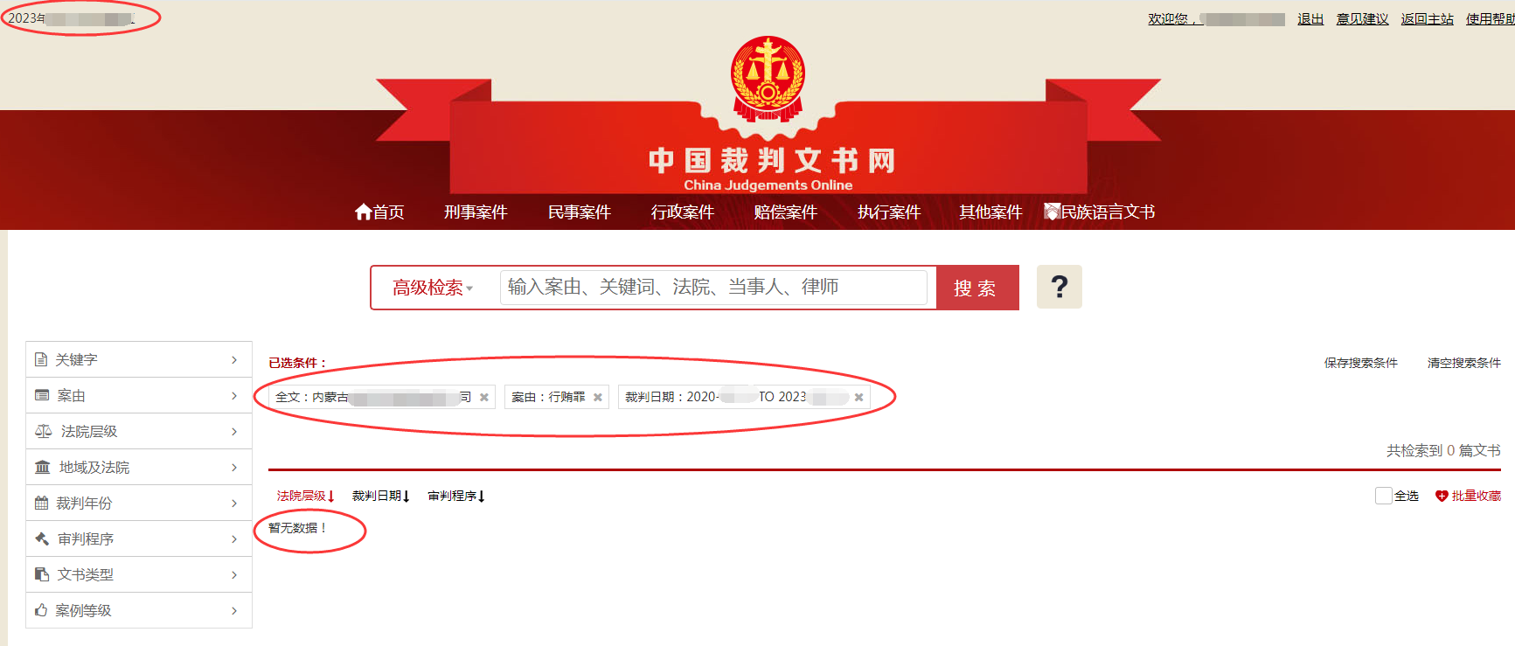

**2、企业法定代表人查询**

（1）打开“中国裁判文书网”网站（http://wenshu.court.gov.cn/），点击高级检索；

（2）在“案由”处选择“刑事案由”→“贪污贿赂罪”→“行贿罪”；

（3）在“全文检索”处输入投标人（供应商）全称，后置选项选择全文；

（4）在“当事人”处输入企业法定代表人姓名；

（5）在“裁判日期”处选择时间范围，要求选择近三年

1）报名文件内截图“裁判日期”选择2021年X月X日至“获取招标文件（采购文件）当日时间”（即报名时间），点击检索；

2）投标文件内截图“裁判日期”选择2021年X月X日至“投标（响应）截止时间”（投标响应阶段），点击检索；



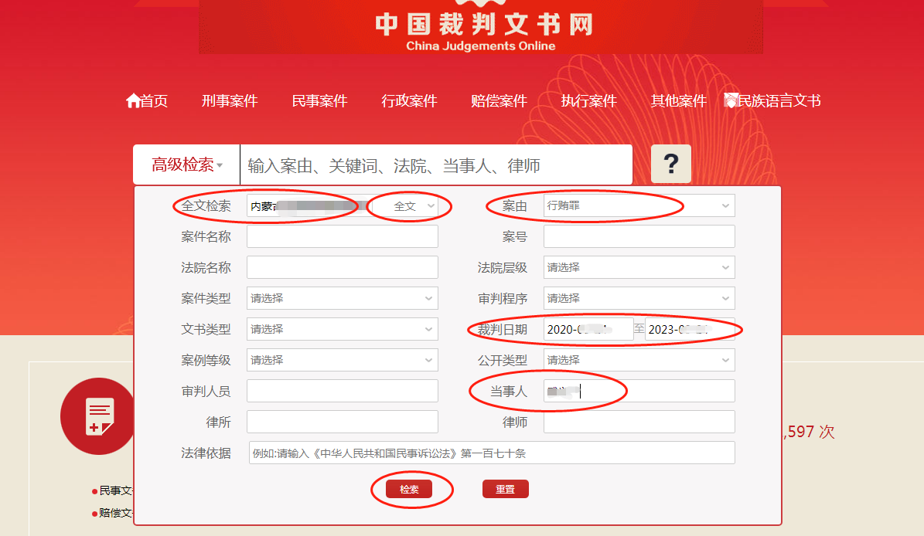

**（6）最终截图样式（须截取到左上角的时间）：**

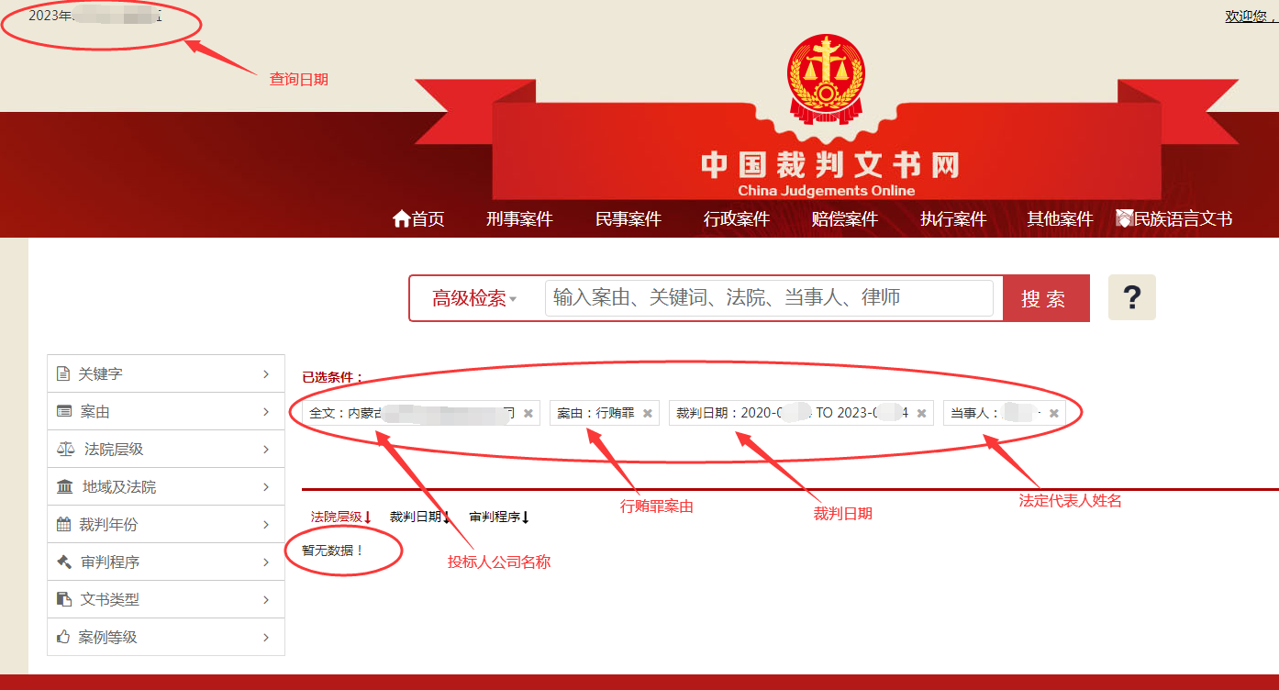

**附件七：**

**异议书**

致：（异议对象单位名称）

我公司（单位）依法参与了贵公司（局）于 年 月 日组织（项目名称为 ，招标/采购编号为： 的招标采购活动，该项目目前正处于： 。现我公司（单位）对 提出异议。

一、被异议人

**.......**。

二、异议事项

**.......**。

三、请求及主张

**.......**。

四、法律依据、线索及相关材料

**.......**。

五、真实性承诺

**.......**。

异议人：

联系电话：

联系地址：

附件：1.xxx

2.xxx